后台： http://thinkcms.dev.com:8088/admin.php?c=admin
admin admin

前台：http://thinkcms.dev.com:8088

1:用户模块的开发：
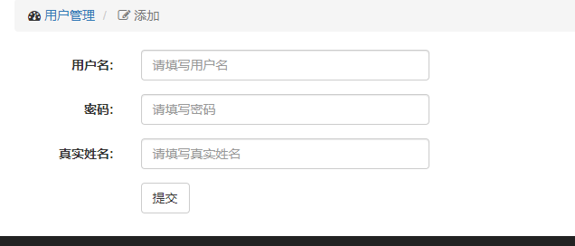

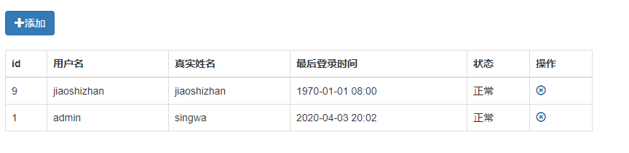
新建模块：cd /data/release/webserver/php/kona/konaXXX/think51
php think build --module news

CREATE TABLE `xx_admin` (
`id` int(10) NOT NULL AUTO_INCREMENT,
`user_name` varchar(20) CHARACTER SET utf8 DEFAULT '' COMMENT '用户名',
`name` varchar(10) CHARACTER SET utf8 DEFAULT '' COMMENT '真实姓名',
`pwd` char(32) CHARACTER SET utf8 DEFAULT '' COMMENT '密码',
`creat_time` datetime DEFAULT NULL COMMENT '创建时间',
`update_time` datetime DEFAULT NULL COMMENT '更新时间',
`status` tinyint(4) DEFAULT NULL COMMENT '状态',
`last_time` datetime DEFAULT NULL COMMENT '最后登录时间',
`total` int(11) DEFAULT NULL COMMENT '总积分',
`felltal` int(11) DEFAULT '0' COMMENT '冻结积分',
`useable` int(11) DEFAULT '0' COMMENT '可用积分',
`hash` char(32) CHARACTER SET utf8 DEFAULT '' COMMENT '一致性',
PRIMARY KEY (`id`)
) ENGINE=InnoDB AUTO_INCREMENT=1DEFAULT CHARSET=utf8 COLLATE=utf8_general_mysql500_ci;

前台网站：
定时脚本的使用：
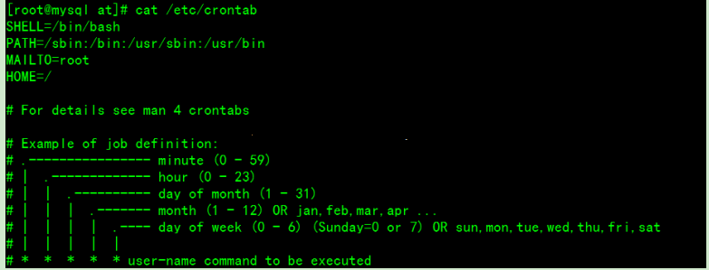
星号（*）：代表所有可能的值，如month字段为星号，则表示在满足其它字段的制约条件后每月都执行该命令操作。
逗号（,）：可以用逗号隔开的值指定一个列表范围，例如，“1,2,5,7,8,9”
中杠（-）：可以用整数之间的中杠表示一个整数范围，例如“2-6”表示“2,3,4,5,6”
正斜线（/）：可以用正斜线指定时间的间隔频率，例如“0-23/2”表示每两小时执行一次。
小 结：
数字的表示最好用2为阿拉伯数字显示
周和日最好不要同时用
定时任务要加注解
可以定向到日志文件或者空文件
定时任务一定是绝对路径，且目录必须存在才能出结果
crontab 服务一定要开启运行
每小时执行/etc/cron.hourly目录内的脚本
1
0 * * * * root run-parts /etc/cron.hourly
每隔2分钟同步一次互联网时间
1
echo "*/2 * * * * /usr/bin/ntpstat time.windows.com >/dev/null 2>&1" >> /var/spool/cron/root
每天3-5,17-20每隔30分钟执行一次脚本
1
echo "*/30 [3-5],[17-20] * * * /bin/sh /home/omc/h.sh >/dev/null 2>&1" >> /var/spool/cron/root
当天23点，第二天0点到凌晨7点 每隔1分钟执行一次脚本
1
* 23,00-07 * * * /bin/sh /home/omc.h.sh
每年的4月份每周的周一到周三的11点执行脚本
1
00 11 * 4 1-6 /bin/sh /home/omc/h.sh

5 9-18 * 1-6 1-5

* * * * * /usr/bin/php /data/release/webserver/php/kona/kona018/think51/think Tol
cd /data/release/webserver/php/kona/konaXXX/think51
查看php think 查看可以使用哪些命令行

Reidis 应用：
- 字符串 session存储
- Hash 值存入数组
- 队列 异步送积分
- PHPEXcel的使用

